ЧАЙ, КОФЕ

**Упаковка для чая, кофе и других сублимированных продуктов**

К данной категории товаров можно отнести чай, кофе, сухие растворимые напитки, а также картофельное пюре, молоко и сливки сухие, блинчики, оладьи, корма для животных, вермишель быстрого приготовления, каши быстрого приготовления, супы и другие.

Сухие напитки характеризует очень низкое содержание влаги, поэтому герметичность упаковки и низкая влагопроницаемость играют особенно важную роль. Кроме того, для таких продуктов, как кофе, который обладает ярко выраженным собственным ароматом, стойкость упаковки к проникновению посторонних запахов извне также является важнейшим свойством.

Упаковка для данной группы должна иметь высокие прочностные характеристики, обладать высокими барьерными свойствами по газо-, светонепроницаемости.

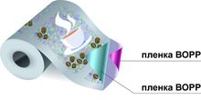

**БОПП прозрачная/ БОПП металлизированная**

Обладая хорошей прозрачностью наружного слоя и привлекательным внешним видом, данная композиция имеет низкую влагопроницаемость и обеспечивает надежную защиту продукта от проникновения внешних запахов. Продукт в такой упаковке надежно защищен от воздействия солнечных лучей. Стабильность параметров пленки гарантирует высокую производительность фасовочного оборудования.

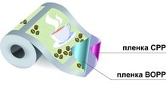

**БОПП прозрачная/ СПП металлизированная**

Использование двух различных материалов позволяют придать особые свойства готовой упаковке. В первую очередь это защита от внешних воздействий, жесткость упаковки и высокая стойкость к проколу за счет БОПП. Также данный материал обладает высокими барьерными свойствами по газонепроницаемости. Низкая влагопроницаемость верхнего материала обеспечивает сохранность продукта при его хранении.

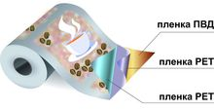

**ПЭТ прозрачная/ ПЭТ металлизированная/ ПЭ**

Материалы с трехслойной структурой применяются для упаковки продуктов "Премиум класса", или для продуктов, нуждающихся в серьезной защите, а также для увеличения срока годности упакованного продукта. Данная композиция обладает высокой влагостойкостью, повышенными барьерными свойствами по газонепроницаемости, стойкостью к внешним механическим воздействиям. Использование ПЭ в качестве термосвариваемого слоя обеспечивает требуемую прочность сварного шва.

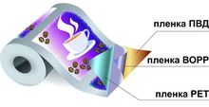

**ПЭТ прозрачная/ БОПП металлизированная/ ПЭ**

Следует иметь в виду, что вместо металлизированного БОПП вполне может подойти и металлизированный ПЭТ, при этом толщина слоев случае слой ПЭТ пленки минимален – 12 мкм. Данная композиция обладает всеми характеристиками предыдущего триплекса (высокие прочностные характеристики [гибкой упаковки](http://www.tikoplastic.com/gibkaya-upakovka/); высокая стойкость к внешним механическим воздействиям; высокая прочность сварного шва упаковки; высокая стойкость к посторонним запахам; высокие барьерные свойства по газопроницаемости; высокая влагостойкость) и обладает оптимальным соотношением «цена-качество».